PORADNIKI METODYCZNE DLA NAUCZYCIELI – MARZEC 2016

Dobre praktyki w konspektach lekcji przedmiotów matematyczno-przyrodniczych : fizyka, matematyka / red. Joanna Maria Czarnocka [i in.] ; Centrum Edukacji Obywatelskiej. - Warszawa : Centrum Edukacji Obywatelskiej, 2015.  Przemyśl WP 15354/b  Niniejsza publikacja zawiera doświadczenia pracy nauczycieli, którzy wykorzystują elementy oceniania kształtującego oraz praktyki współpracy nauczycieli doskonalące nauczanie: OK – obserwację oraz analizę prac uczniów. Obie praktyki zostały wypracowane  w programie SUS i są działaniami nakierowanymi na profesjonalizację nauczania i pracy szkoły. Publikacja prezentuje również efekty współpracy nauczycieli będących w procesie uczenia się – zbiór konspektów lekcji. Wierzę, że publikacja ta będzie cenna dla wszystkich nauczycieli zainteresowanych poprawą nauczania  i wykorzystaniem do tego koleżeńskiej współpracy innych nauczycieli. | 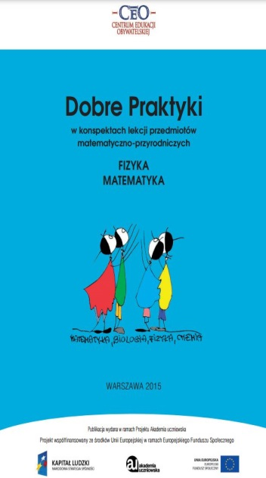
Informatyka dla szkoły podstawowej : klasy 4-6 : poradnik metodyczny / Grażyna Koba. - Wrocław : "Migra", cop. 2006.  Przemyśl WP 15350/b  Poradnik zawiera m.in. scenariusze lekcji, które obejmują takie same rozdziały i tematy, jak podręcznik. Umieszczony jest też opis, jak przygotować środowisko: sprzęt, oprogramowanie i inne pomoce dydaktyczne. Przy każdym temacie określone są umiejętności ucznia wyniesione z poprzednich etapów edukacyjnych oraz zamieszczone przykładowe scenariusze lekcji. | 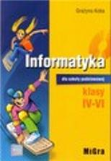
Rozprawki naukowe czyli Doświadczenia z fabułą i z testem : fizyka, matematyka / aut. Mirosława ! Dolata [i in.] ; Centrum Edukacji Obywatelskiej. - Warszawa : Fundacja Centrum Edukacji Obywatelskiej, 2014  Przemyśl WP 15355/b  Rozprawki zostały stworzone z myślą o III etapie edukacyjnym. Realizują cele kształcenia: znajomość metodyki badań, poszukiwanie, wykorzystanie i tworzenie informacji, rozumowanie  i argumentację. Rozprawka składa się z 2 części. Pierwsza zawiera tekst, druga – pytania testowe. Na końcu publikacji znajduje się klucz z odpowiedziami. Tekst rozprawki skonstruowany jest tak, aby wzbudzał u uczniów potrzebę zaspokojenia ciekawości poznawczej. | 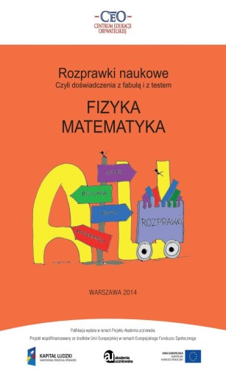
Indywidualne programy edukacyjno-terapeutyczne dla IV etapu nauczania uczniów z niepełnosprawnością intelektualną  w stopniu umiarkowanym : szkoła przysposabiająca do pracy / Renata Naprawa, Alicja Tanajewska. - Gdańsk : "Harmonia", 2016.  Przeworsk WK 52577  Proponowany program umożliwia wykorzystywanie różnorodnych rozwiązań merytoryczno-metodycznych. Pozwala na swobodę  w zakresie doboru zagadnień, ćwiczeń, materiałów, celów, zadań oraz metod i form pracy wspomagających proces uczenia się  i wychowania. Ze względu na specyfikę zaburzeń w upośledzeniu umysłowym stopnia umiarkowanego układ treści ma charakter spiralny, czyli do poszczególnych cykli tematycznych powraca się, aby je pogłębić, zwiększając zakres wiedzy i opanowania umiejętności. | 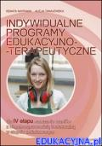
Powiem ci, jak się uczyć : przewodnik dla ambitnych nauczycieli  i rodziców / Joanna Gołębiowska-Szychowska, Łukasz Szychowski. - Gdańsk : "Harmonia", 2015.  Jarosław WJ 56317  Publikacja Powiem ci, jak się uczyć jest odpowiedzią na potrzeby rodziców zatroskanych o rozwój swoich dzieci oraz nauczycieli, trenerów i wychowawców, którzy czują chęć wzbogacenia swojego warsztatu o narzędzia pomagające uczniom w nauce i czekają na inspirujące pomysły oraz przykładowe materiały do pracy. Autorzy przekazują w książce dotychczas zebrane doświadczenie i wiedzę  o tym, jak w swojej codziennej pracy z dziećmi „przemycać” zasady  i metody uczenia się. Wszystkie proponowane w publikacji techniki mogą być stosowane w szkole i w domu. | 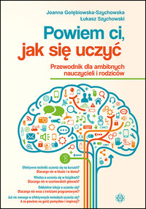
Czytanki ze zrozumieniem : materiały do nauki czytania ze zrozumieniem / oprac. Magdalena Hinz. - Gdańsk : "Harmonia", 2016.  Przemyśl WP 109947  Publikacja składa się z dwóch części. Pierwsza z nich obejmuje czterdzieści czytanek, których tematyka dotyczy świąt i uroczystości obchodzonych w Polsce oraz zagadnień i problemów omawianych na lekcjach. W drugiej części książki znajdują się ćwiczenia dotyczące czytanek. Materiały do nauki czytania metodą sylabową”. Można je także wykorzystywać samodzielnie jako pomoc w doskonaleniu umiejętności czytania ze zrozumieniem. Publikacja będzie przydatna na lekcjach, zajęciach dodatkowych, jak również w domu. | 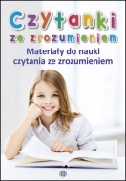
Na podstawie recenzji wydawców przygotowała Lilianna Żywutska

